11 класс
История
Тема 14
Урок 57
08 .04 .2022

Тема: Донецкий регион в общественно – политической жизни Украины
Цель урока:
1) Охарактеризовать положительные и отрицательные стороны участия Донецкого региона в общественно-политической жизни Украины
2) Показать влияние на социально- экономическое развитие Украины
4) Формировать культуру толерантности, анализировать исторические документы, терпимость к иной точке зрения.
5) Дать объективную оценку участиюДонецкого региона в общественно-политической жизни Украины

Задание 1. Проработать нижеизложенный материал
Домашнее задание
Подготовить ответ на вопрос Объясните, почему был неизбежен электоральный раскол Украины?

Приложение 1.

Основные политические процессы в Донбассе в 1991-2005 годах

План
1. Политические партии, общественные организации и движения в Донбассе.
2. Выборы 1994 г. в Украине. Электоральный раскол.
3. Референдум 1994 г. в Донбассе.
4. Донбасс в событиях «Оранжевой революции».

В первой половине 1990-х годов во многих регионах Украины возник ряд движений, направленных на идею создания автономных или самостоятельных территориально-политических единиц. «Новороссия» стала одним из лозунгов этих движений. Однако, тогдашний президент Украины и его окружение не обратили на происходящие события никакого внимания, настаивая на усилении власти центра.
1. Политические партии, общественные организации и движения в Донбассе
Формирование политической системы нового государства, необходимость проведения конституционной реформы обуславливали увеличение роли политических партий и общественных организаций. В 1990-х гг. происходит активизация участия жителей Донбасса в формировании многопартийной системы Украины. Быстрыми темпами проходил процесс размежевания левых, центристских и правых сил, формирования областных организаций политических партий Украины. Если в 1991 г. в области действовали 7 таких организаций, то в 1994 г. – уже 14, а в 1998 г. – более 30-ти. В политическом спектре Донбасса можно было увидеть областную организацию любого направления: демократическую, национально-демократическую, христианско-демократическую, социал-демократическую, социалистическую, коммунистическую, либеральную, консервативную, аграрную, экологическую, религиозную и др.
Левое крыло политических сил в нашем регионе представляли Донецкие областные организации Коммунистической партии, Прогрессивной Социалистической партии, Селянской партии Украины, Социалистической партии. Весьма представительной в Донбассе была группа центристских партий. Это – Донецкие облатные организации Народно-демократической партии, Либеральной партии, Партии труда, Партии регионального возрождения, Аграрной партии, Демократической партии, Партии зеленых, Социал-демократической партии (объединенной) и другие.
Правые партии были представлены Донецкими областными организациями «Батькивщина», «Наша Украина», «Народний рух» и другие.
Среди политических партий и организаций, созданных в Донбассе и подходящих под содержание тезиса «особенности региона», можно назвать партию «Гражданский конгресс Украины». Она была создана в 1992 году на базе общественных организаций региона «Движение за возрождение Донбасса», «Интердвижение Донбасса», «Демократический Донбасс», а также движений «Гражданский форум» из Киева и «За Союз» из Харькова и уже на выборах 1994 года смогла обеспечить победу своих кандидатов в двух мажоритарных округах. В следующем году партию возглавил доцент кафедры философии Донецкого государственного университета Александр Базилюк. В 1998 году Гражданский конгресс был переименован в Славянскую партию Украины. Партийные активисты пропагандировали идеи единства Украины и России, выступали против переписывания истории и ущемления русскоязычных граждан в стране.
В июне 1993 г. в Донецке прошел съезд, собравший пять сотен делегатов – приверженцев Ленина, на котором было решено восстановить Коммунистическую партию Украины и избрать ее председателем бывшего второго секретаря Донецкого обкома партии Петра Симоненко. Вскоре партия станет одной из наиболее массовых в стране и неизменно будет проводить десятки своих представителей в парламент. До конца девяностых годов эта партия доминировала в Донбассе, но потом стала терять популярность, хотя оставалась парламентской вплоть до 2014 года.
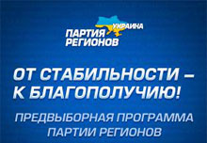 | По-настоящему донбасской стала, созданная в 1997 году, «Партия регионального возрождения Украины», впоследствии переименованная в Партию регионов. Создателями этой силы стали богатейшие и влиятельнейшие люди Донбасса: Владимир Рыбак, Ефим Звягильский, Валентин Ландик.
Их возможности позволили за несколько лет создать разветвленную партийную структуру, охватывавшую всю страну, хотя базовым регионом этой силы всегда был только Донбасс. Интересно отметить, что в создании Партии регионов, помимо донецких, приняли участие винницкий предприниматель Петр Порошенко и банкир Леонид Черновецкий, которые вскоре покинули ее ряды для участия в других политических проектах.
Наиболее активные оппозиционеры «оранжевой революции» объединились в рамках избирательного блока «Народная оппозиция». В эту политическую силу вошли практически все участники «антиоранжевых» акций 2005 года, а ее лидером стала экс-депутат Наталия Витренко, возглавлявшая прогрессивно-социалистическую партию (ПСПУ).
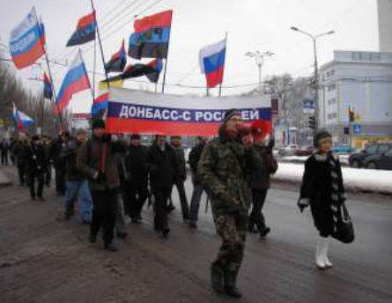 | Активисты и патриоты Донбасса создали в 2007 году общественную организацию «Донбасская Русь», а в 2008 году в Донецком областном совете была создана одноименная депутатская группа под руководством Наталии Билоцерковской. На несколько лет «Донбасская Русь» стала самой активной и многочисленной антиоранжевой прорусской организацией Донбасса.
Активисты «Донбасской Руси»
Её члены проводили митинги и выставки, конкурсы школьных сочинений и музыкальные концерты. Вдобавок «Донбасская Русь» была единственной из числа русских организаций Донецкой области, которая смогла наладить регулярный выпуск собственной газеты, тираж некоторых номеров достигал 50 000 экземпляров.
С 2002 года существовало областное отделение партии «Русский блок», в которую вступили члены «Донбасской Руси», а новым руководителем областного отделения партии стала Наталия Билоцерковская. С этого времени можно говорить о создании унии из общественной и партийной организаций. «Донбасская Русь» специализировалась в большей мере на информационно-аналитической, юридической и просветительской работе, активно проводила различные образовательные проекты, выпускала тематические книги и массовые печатные издания. Идеология «Донбасской Руси» основывалась на идее единства Русского Мира, органичной частью которого является Донбасс.
Говоря о политических движениях региона, действовавших в «оранжевую эпоху», нельзя не вспомнить организацию «Донецкая республика», истоки которой нужно искать в донецком лагере сторонников Януковича, возникшем зимой
2004-05 годов. Создателем организации является Александр Цуркан. Республиканцы активно поддерживали идею о необходимости выхода Донецкого региона из-под киевской власти. По решению суда регистрация общественной организации «Донецкая республика» была отменена, и она оказалась распущенной, но не исчезла из политической жизни региона совсем.
После отставки Ющенко общественная активность в Донбассе снизилась, большинство антиоранжевых организаций, выполнив свои функции, де-факто перестали существовать.

2. Выборы 1994 г. в Украине. Электоральный раскол
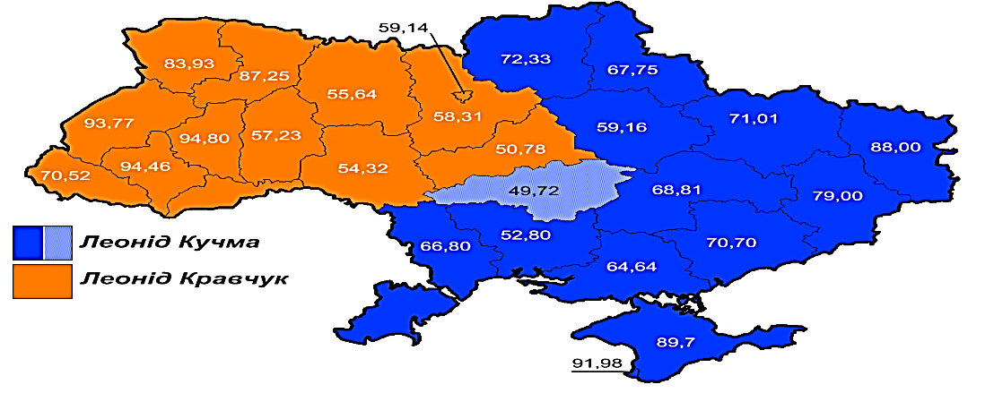
27 марта 1994 года в Украине были проведены парламентские выборы. Они проходили при низкой явке избирателей. Председателем Верховной Рады был избран социалист А. Мороз. Избранный парламент не смог выдвинуть какую-либо конструктивную программу защиты социальных прав трудящихся и социальной переориентации реформ.
В этом же 1994 году в Украине проходили и выборы Президента Украины. С этими выборами большие надежды избиратели востока и юга Украины связывали с бывшим директором Днепропетровского Южного машиностроительного завода Леонидом Кучмой. Предвыборная кампания Л. Кучмы проводилась под лозунгами экономического прагматизма и сближения с Россией. С Кучмой избиратели бывшей Новороссии связывали надежды на прекращение искусственной украинизации. Во втором туре выборов Л. Кучма получил поддержку 52% избирателей. Как он говорил потом, «западные области голосовали не за Кравчука, они голосовали против меня. А, впрочем, так же верно и то, что Восток и Юг голосовали не столько за меня, сколько за изменения в политической и экономической жизни страны». Таким образом, уже на выборах 1994 г. четко проявился электорально-территориальный раскол Украины.

Карта электорально-территориального раскола Украины на выборах 1994 г.
Придя к власти при пророссийских пунктах предвыборной прграммы, Кучма сразу же четко заявил об ориентации Украины на Запад, на европейские ценности. Концентрированным выражением политической ориентации Л. Кучмы стала его книга «Украина – не Россия». Новый президент не собирался допускать никакого федерализма, пресекая даже налаживание горизонтальных связей между губернаторами в обход администрации президента. Принятая 28 июня 1996 г. Конституция ограничивала власть президента, но все же оставляла ему очень широкие полномочия, в том числе в региональной политике. Так, главы регионов назначались президентом, что давало Киеву решающие возможности в кадровой и экономической политике на востоке и юге. В период правления Л. Кучмы продолжали углубляться экономическая, политическая и культурная пропасти между юго-восточной и западно-центральной частями украинского государства.
3. Референдум 1994 г. в Донбассе
Обстановка политико-правовой неопределенности и углубляющийся социально-экономический кризис, охвативший после распада СССР все постсоветское пространство, способствовали развитию движения за широкую автономию регионов.
27 марта 1994 г. в Донецкой и Луганской областях параллельно с парламентскими выборами был проведен референдум, на который были вынесены следующие вопросы:
- Согласны ли вы с тем, чтобы Конституция Украины закрепила федеративно-земельное устройство.
- Согласны ли вы с тем, чтобы Конституция Украины закрепила функционирование русского языка в качестве государственного языка Украины наряду с государственным украинским языком.
- Согласны ли вы с тем, чтобы на территории Донецкой и Луганской областей языком делопроизводства и документации, а также образования и науки был русский язык, наряду с украинским.
- Вы «за» подписание устава СНГ, полноправное участие Украины в экономическом союзе, в межпарламентской Ассамблее государств СНГ.
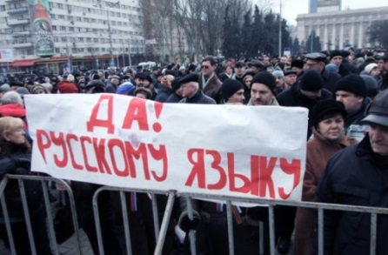 | Этот референдум прогнозируемо собрал большинство голосов с ответом «Да». В Донецкой области по основным вопросам референдума «за» высказались от 77 до 89%. Результаты голосования в Луганской области были еще выше: по всем пунктам больше 90%.
Референдум в Донбассе 1994 г.
Действующее руководство Украины проигнорировало это волеизъявление, точно также как волнения в Крыму, который выступил в защиту своей автономии, лозунги о создании проекта «Новороссия». Политическая элита, получившая власть в Киеве и разгоряченная кампанией борьбы за независимость, решила строить именно унитарное государство, выстраивая и сплачивая нацию политическими средствами, настаивая на усилении власти центра.
В итоге, социальное движение потерпело поражение, потому что не выдвинуло какой-то конкретной программной альтернативы социально-экономической политике, проводимой на Украине.
4. Донбасс в событиях «Оранжевой революции»
Если выборы 1994 г. лишь обозначили формирование электорально-территориального раскола Украины, то выборы президента 2004 г. окончательно закрепили эту линию раскола.
Избирательная кампания по выборам президента 2004 г. вылилась в острый политический кризис, известный как «Оранжевая революция».

- Историческая справка
«Оранжевая революция», как и большинство «цветных революций» начала XXI века, взяла на вооружение форму революции, но не её содержание. «Оранжевая революция» – это имитация революции с целью мобилизовать массовую поддержку на сторону одной из соперничающих политических группировок, стремящихся сохранить основы существующей социальной структуры. Но на практике этого не происходит.

В 2004 г. Украина готовилась к очередным президентским выборам Предвыборная кампания 2004 г. шла с нарастающим напряжением, стороны. убеждали избирателей, что решается судьба страны.
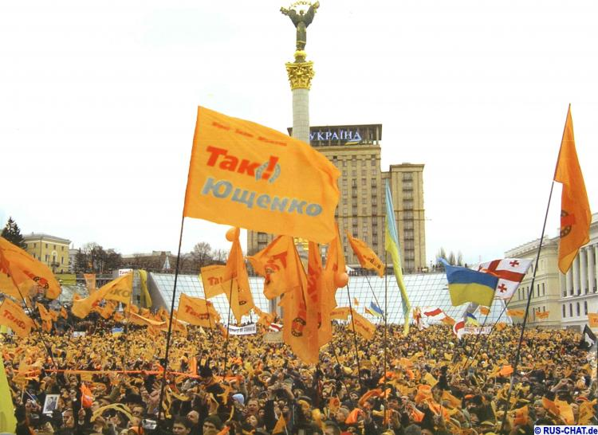 | 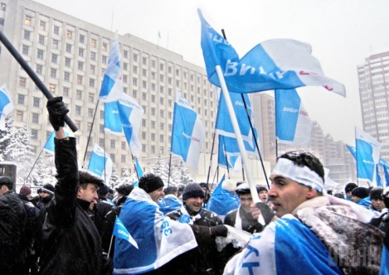
Оранжевая революция. 2004 г.
21 ноября прошел второй тур, и было объявлено о победе Януковича. Янукович набрал 49,42%, а Ющенко – 46,69%. При этом за Ющенко проголосовал север и запад, а за Януковича – юг и восток. Ющенко получил более 90% в трех областях Западной Украины, Янукович соответственно в Донецкой и Луганской областях.
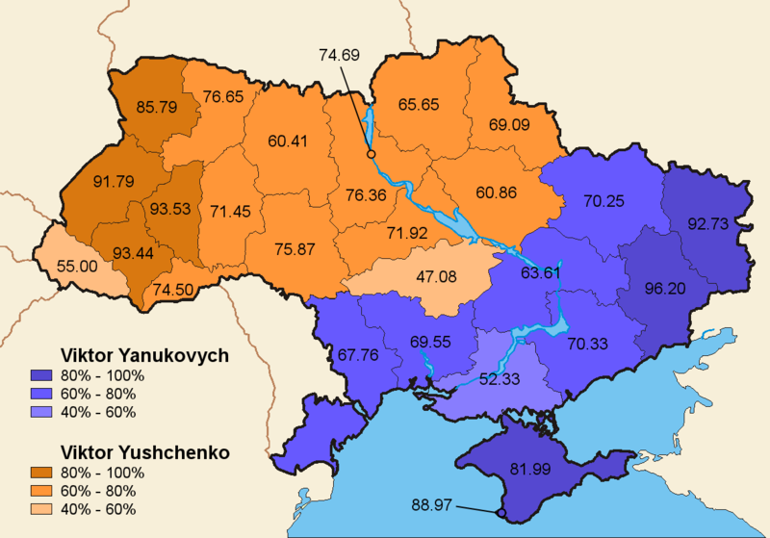
Карта электорально-территориального раскола Украины на выборах 2004 г.
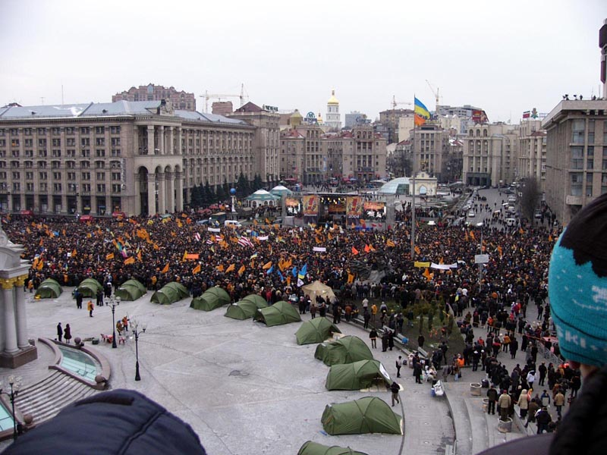
Площадь независимости, Киев 2004 г.
Уже 22 ноября сторонники Ющенко объявили, что не признают победу Януковича из-за многочисленных нарушений на выборах, и начали массовые манифестации в западной части страны и Киеве. Центром выступлений стала центральная площадь Киева – Майдан Незалежности, где собрались десятки тысяч протестующих, а само движение стало называться Майдан. На площади были поставлены палатки, как знак того, что митингующие не будут расходиться до победы. Создан руководящий орган – Комитет национального спасения. Когда результаты выборов были поставлены под сомнение, это вызвало возмущение у сторонников Януковича, на юге и востоке, но их действия были менее решительными, чем активность «оранжевых». Но движение в поддержку Януковича стало поводом для выдвижения давно обсуждавшихся требований автономии региона и федерализации Украины.
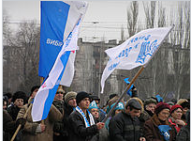 | 28 ноября в Северодонецке прошел съезд депутатов Советов всех уровней, на котором присутствовало около 3000 делегатов из Донецкой, Луганской, Днепропетровской, Запорожской, Харьковской, Одесской, Херсонской, Николаевской, Сумской, Полтавской, Житомирской, Закарпатской, Кировоградской, Черкасской, Черниговской областей и республики Крым.
Северодонецк, 28 ноября 2004 год.
Митинг в поддержку съезда
Основная масса делегатов была из восточных и южных областей, но представительство из западных и центральных подчеркивало всеукраинский характер мероприятия. Депутатами от Партии Регионов впервые был предложен проект автономного образования – Юго-Восточная Украинская Автономная Республика (ЮВУАР), в которую планировалось выделить девять регионов (Донецкая, Луганская, Харьковская, Днепропетровская, Запорожская, Херсонская, Николаевская, Одесская области и Автономная республика Крым). Особенно радикальные позиции заняли представители Луганска, Харькова и Донецка. Но конкретных автономистских решений принято так и не было. Постановление съезда поддержало Януковича, высказалось за «единую, целостную Украину» и провозгласило создание Межрегионального союза органов местного самоуправления Украины. Тем не менее против участников Съезда начались преследования со стороны политических структур, от которых наиболее пострадали глава Харьковской области Евгений Кушнарев и председатель Донецкого областного совета Борис Колесников. Власти заключили их в тюрьму, обвинив в «сепаратизме» и «попытке насильственного изменения границ Украины». Однако, вскоре все уголовные дела были закрыты за отсутствием состава преступления, оставив после себя только политический резонанс.
По факту в эти дни судьба государства решалась в Киеве. 3 декабря Верховный суд Украины постановил «учитывая невозможность достоверно установить результаты действительного волеизъявления избирателей» 21 ноября, провести повторное голосование во втором туре. Оно было назначено на 26 декабря. Это было поражение избирателей востока и юга, и не удивительно, что на выборах 26 декабря Ющенко набрал 52% против 44,2% у Януковича.
Главным результатом «Оранжевой революции» стали не какие-то преобразования, а закрепление политико-территориального размежевания Украины. Теперь борьба между двумя половинами государства стала смыслом политической жизни.
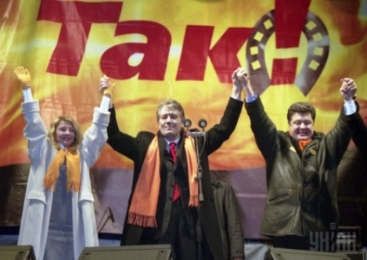 | 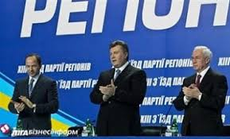
ПОДВЕДЁМ ИТОГИ
Отсутствие конструктивных реформ со стороны украинской власти активизировало в Донбассе движение за широкую автономию региона. Но политическое руководство в Киеве, стоящее на позициях унитарности, усиливает власть центра, в том числе посредством проведения украинизации.
Преобладание русского языка в индустриальном юго-восточном регионе Украины сказалось на политике. Во время президентских выборов в 2004 году русскоязычный юго-восток поддержал Виктора Януковича. Избирательная кампания по выборам президента 2004 г. вылилась в острый политический кризис, известный как «Оранжевая революция». В результате, победу одержал прозападный кандидат В. Ющенко, а в Украине закрепилось политико-территориальное размежевание. Отныне борьба между двумя половинами государства стала смыслом политической жизни. Попытки решить вопрос политического противостояния приведут страну ко второму Майдану и полноценной «горячей» войне.
Вопросы и задания для работы с текстом параграфа
1. Дайте определение понятию «цветная революция».
2. Какое событие 2004 г. закрепило электоральный раскол Украины?
3. Кто боролся за пост Президента Украины в 1994, 2004 г.?
4. На кого опирались кандидаты в президенты Украины в политическом противостоянии?
5. Как проявилась попытка Донбасса добиться автономии и каковы были ее результаты?
6. В чем заключается историческое значение референдума 1994 г. для жителей Донбасса?
7. Почему избирательная кампания 2004 года вылилась в острый политический кризис? Свой ответ аргументируйте.
8. Какие основные вопросы были выдвинуты на съезде депутатов Советов в Северодонецке?
9. Каким был результат «оранжевой революции» для дальнейшего развития Украины?
Думаем, сравниваем, размышляем
- Выделите причины, ход и последствия «Оранжевой революции» в Украине.
- Выделите последствия президентских выборов в Украине.
- Была ли «Оранжевая революция» 2004 г. в Украине революцией? (аргументируйте свой ответ)
- Был ли у В. Януковича шанс в 2004 г. переломить ситуацию в свою пользу? (аргументируйте свой ответ)
- Охарактеризуйте суть конституционной реформы 2004 г. в Украине.
- Сравните политические партии, общественные организации и движения Донецкого региона. Оформите результат в виде таблицы, самостоятельно определив критерии сравнения.
- Объясните, почему был неизбежен электоральный раскол Украины?
Словарь
Общественная организация – неправительственное, негосударственное добровольное объединение граждан на основе совместных интересов и целей.
Общественное движение – тип коллективных действий или объединений, внимание которых сосредоточено на конкретных политических или социальных проблемах.
Политическая па́ртия – группа людей, объединенных общей идеей, ставящая перед собой задачу ее воплощения, например посредством овладения политической властью в государстве или принятия в ней участия через своих представителей в органах государственной власти и местного самоуправления.
«Цветная революция» – смена правящих режимов мирно, осуществляемая с преимущественным использованием методов ненасильственной политической борьбы (обычно массовых уличных акций протеста).
Хронология событий
27 марта 1994 г. – проведение референдума в Донецкой и Луганской областях, формально названного «совещательным опросом».
1994 г. – избрание Л. Кучмы Президентом Украины и проведение досрочных Парламентских выборов.
28 июня 1996 г. – принятие Конституции Украины.
2004 г. – выборы Президента Украины и «Оранжевая революция» в Украине.
28 ноября 2004 г. – Всеукраинский съезд депутатов Советов всех уровней в Северодонецке.
8 декабря 2004 г. – Закон Украины «О внесении изменений в Конституцию Украины», ограничивающий полномочия президента и устанавливающий парламентскую республику.

